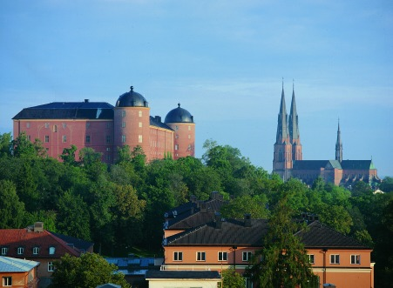
David Sundblad
Höstterminen 2016
In town
Läroplanens centrala innehåll
Visa tilltro till sin förmåga att använda språket i olika situationer och för skilda syften.
Genom undervisningen ska eleverna ges möjlighet att utveckla en allsidig kommunikativ förmåga.
I mötet med talat språk och texter ska eleverna ges möjlighet att utveckla förmågan att sätta innehållet i relation till egna erfarenheter, livsvillkor och intressen.
Undervisningen ska bidra till att eleverna utvecklar kunskaper i att söka, värdera, välja och tillägna sig innehållet i talat språk och texter från olika källor.
Kursplan, Engelska
Aktuella och för eleverna välbekanta ämnesområden.
Talad engelska och texter från olika medier.
Muntliga och skriftliga instruktioner och beskrivningar.
Språkliga företeelser som uttal, intonation, grammatiska strukturer, satsbyggnad, ord med olika stilvärden samt fasta språkliga uttryck i det språk eleverna möter.

Kunskapskrav E
Eleven kan förstå det huvudsakliga innehållet och uppfatta tydliga detaljer i talad engelska i måttligt tempo samt i lättillgängliga texter i olika genrer. Eleven visar sin förståelse genom att översiktligt redogöra för, diskutera och kommentera innehåll och detaljer samt genom att med godtagbart resultat agera utifrån budskap och instruktioner i innehållet. I muntliga och skriftliga framställningar i olika genrer kan eleven formulera sig enkelt, begripligt och relativt sammanhängande.
År 7-9
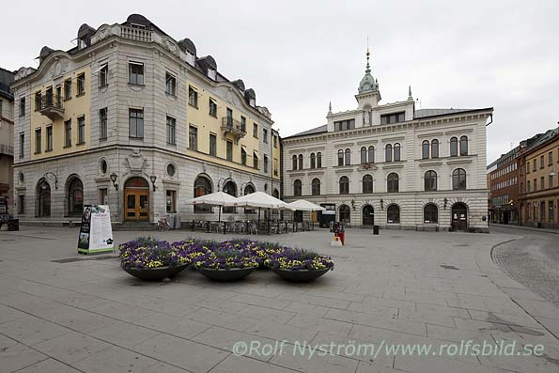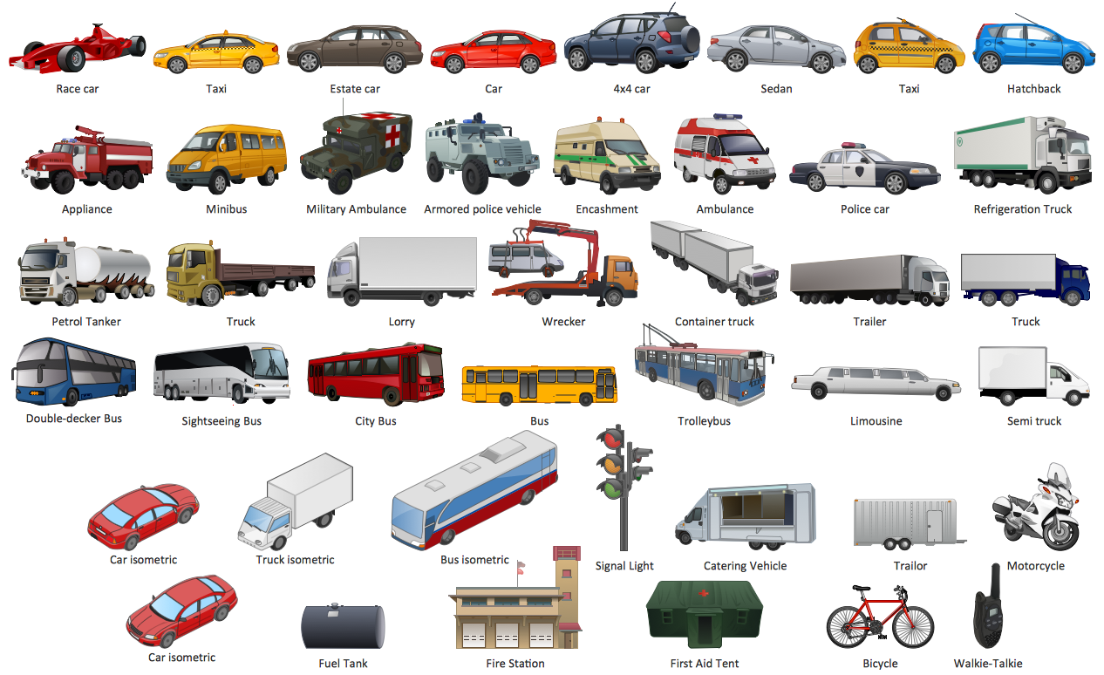 | Examination
Muntlig examination av vägbeskrivning
Skriftlig examination av glosor.
Hörförståelse.
Bärande begrepp
In town
Translate
Read
Write
Listen
Speak
Town
Dialogue
Describe
Explain
Phrases
Words

Elevens kunskaper bedöms vara 1. mycket begränsade 2. till viss del godtagbara 3. till övervägande del godtagbara 4. godtagbara 5. goda 6. mycket goda
 | Konkreta mål 1 2 3 4 5 6
Du ska lära dig och kunna stava till ord och uttryck vi arbetar med.
Du ska kunna uttala ord och uttryck vi arbetar med.
Du ska kunna fråga om och kunna ge en vägbeskrivning.
Du ska kunna de vanligaste sakerna i en stadsmiljö.
Du ska kunna lyssna på en text och förstå helheten och vissa detaljer.
Du ska kunna översätta enklare texter.
Du ska kunna använda dig av för området bärande begrepp.

Pelle Karlsson

